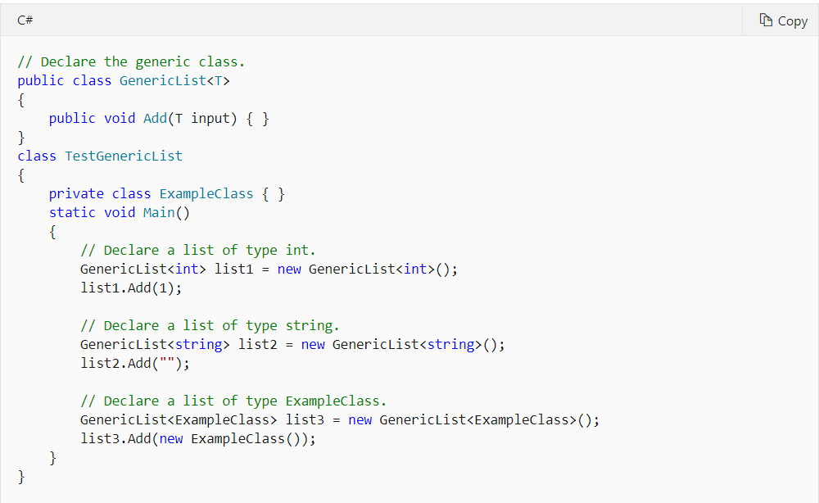

Khai báo Generic đại diện cho kiểu dữ liệu của biến trong class, kiểu dữ liệu này sẽ được truyền vào khi dùng class đó để tạo object

ở trên generic đại diện cho kiểu dữ liệu của input

Trường hợp 1: truyền vào int

Trường hợp 2: truyền vào string

Trường hợp 3: Truyền vào 1 class

* Kiểu dữ liệu của input là đối số tương ứng được truyền vào

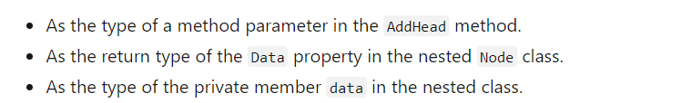có thể dùng generic để dại diện cho:

Kiểu của method

Kiểu của dữ liệu

Kiểu của dữ liệu private trong nested class

Ứng dụng:

Kiểu dữ liệu list trong c#

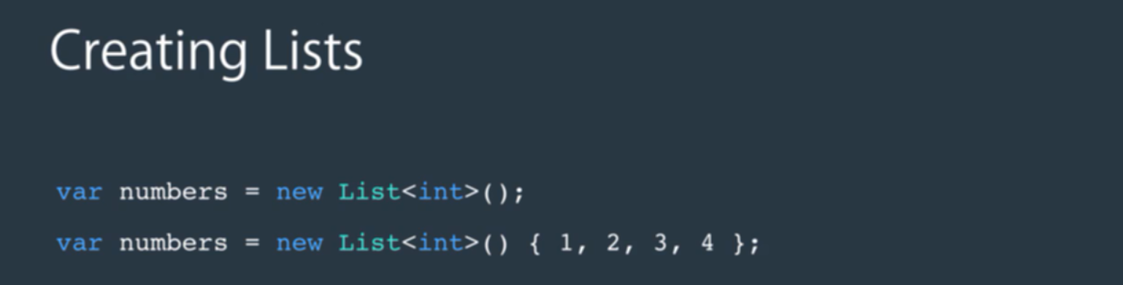

Dùng generic nên có thể thay đổi kiểu dữ liệu của các thành phần trong list

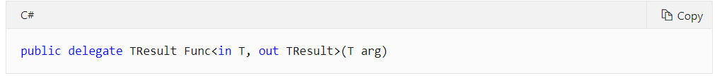

T arg, thì T ở đây là kiểu dữ liệu khi truyền vào function, (T arg) tương tự như (int arg) nhưng T ở đây động, có thể truyền vào

